Week van 17 maart – 21 maart 2014

Project: verkeer

Maandag 17 maart 2014 :
Hoi hoi!!

De week is vandaag goed Ingezet met Axelle.
We zijn deze morgen naar het forum gaan kijken voordat we in de kring ging zitten.
We kregen een heleboel dingen te zien over het verkeer. Er kwamen ook een zestal leerlingen van Brussel om ons een quiz te laten spelen samen met de andere klassen. Gelukkig hadden we veel antwoorden juist!!
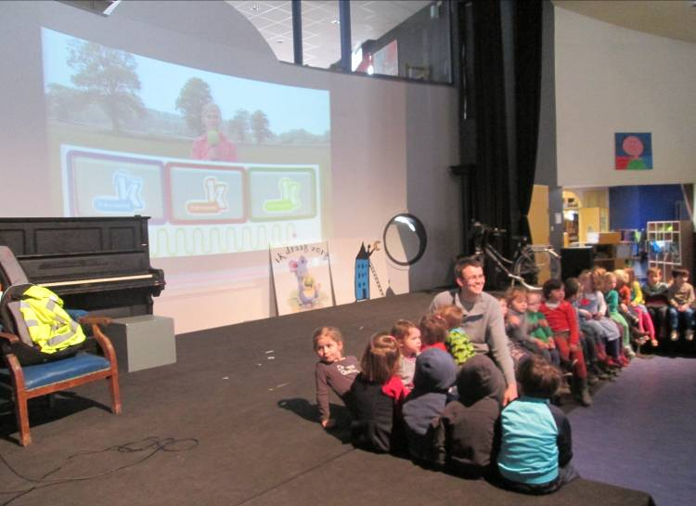

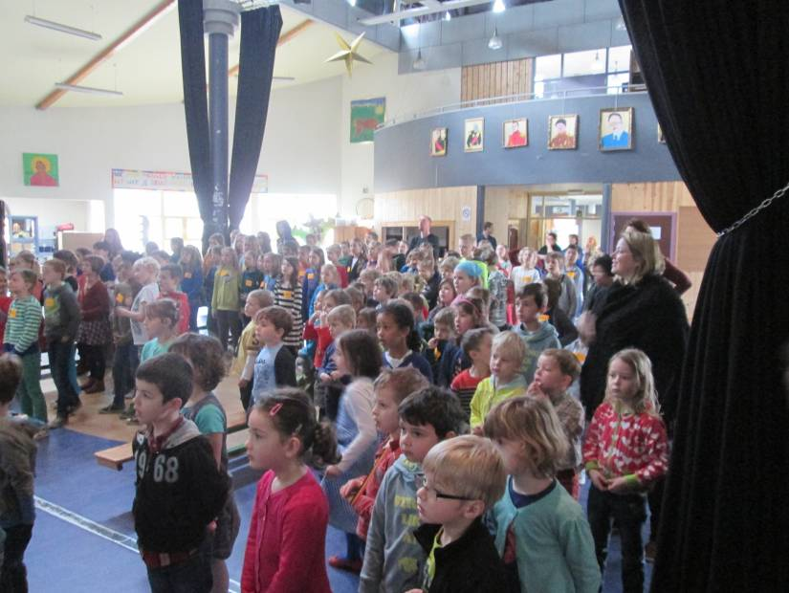

Na de quiz gingen we terug samen naar de klas. Daar mochten we nog iets vertellen in de praatronde. Maar veel tijd hadden we niet meer.
Axelle wou nog een heleboel leuke dingen uitleggen aan ons. We konden veel nieuwe dingen doen.
Er was 1 activiteit waar we mochten toveren met kleuren. We kregen de basiskleuren blauw, rood en geel. Door te mengen moesten we zelf tot de kleuren komen die we nodig hadden voor een verkeerslicht in te kleuren.
Dat was nogal experimenteren hoor!!

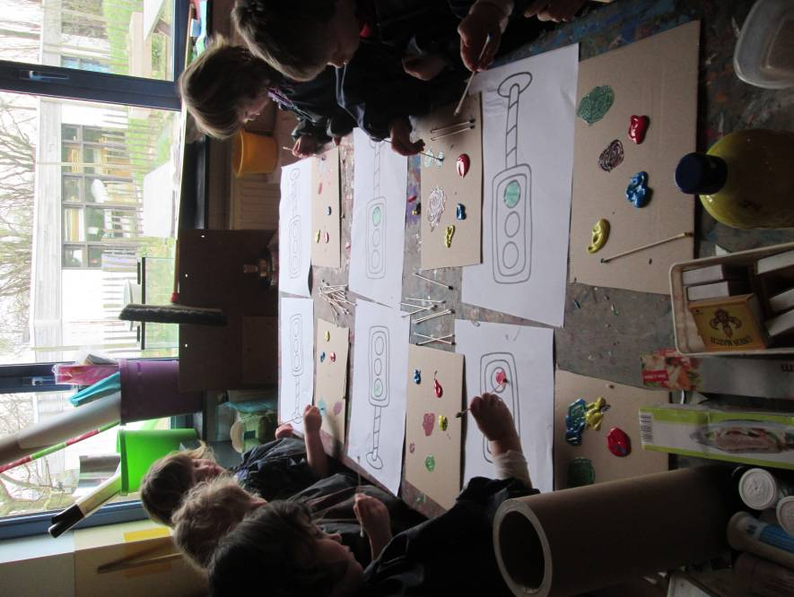

Axelle had ook nog andere materialen mee waarmee we konden spelen.

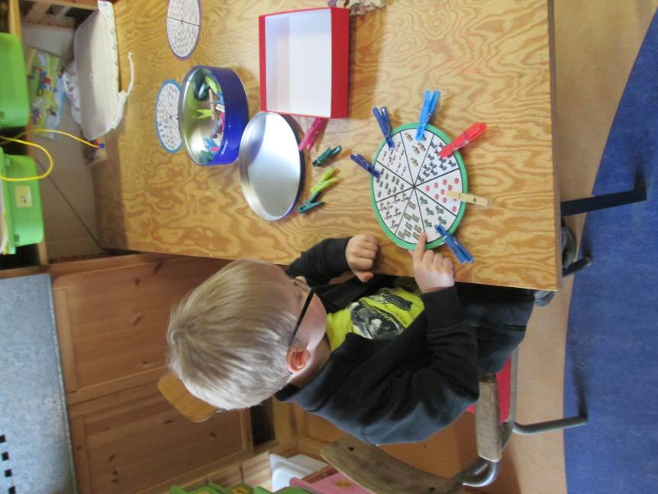

Hier moesten we de verschillende dingen tellen in de verschillende vakken. Zo telde Jom 3 politieagenten. Daarop moest Jom dan de wasknijper met het cijfer 3 opklemmen. Aan de ommezijde konden we aan de hand van de kleuren gaan controleren. Dit was geen makkie hoor, er zaten al cijfers tussen tot 15!!!

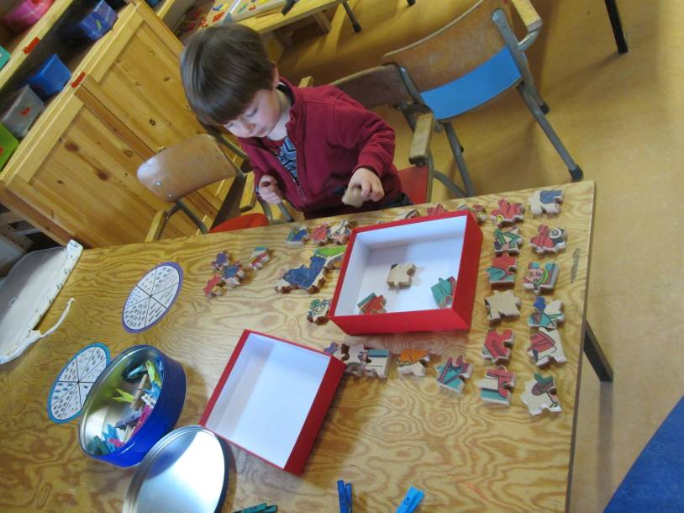

Hier konden we een zelfgemaakte puzzel maken rond het thema verkeer. Er stonden 2 agenten op en een auto. De puzzelstukken waren niet gemakkelijk en er waren heel veel stukken. Maar toch hebben we de puzzel tot een geheel resultaat gekregen.

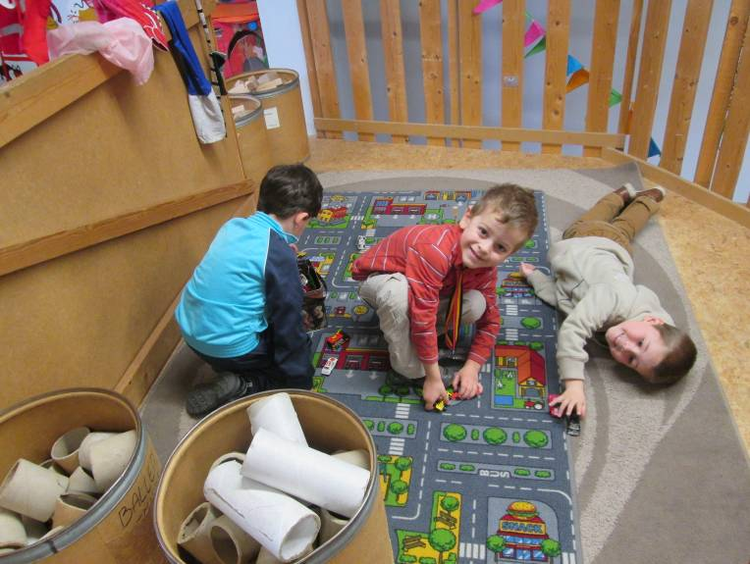

In de bouwhoek kregen we een hele doos vol met auto’s! snelle auto’s, moto’s, andere auto’s, …. Hier konden we het verkeer zelf regelen op de automat.

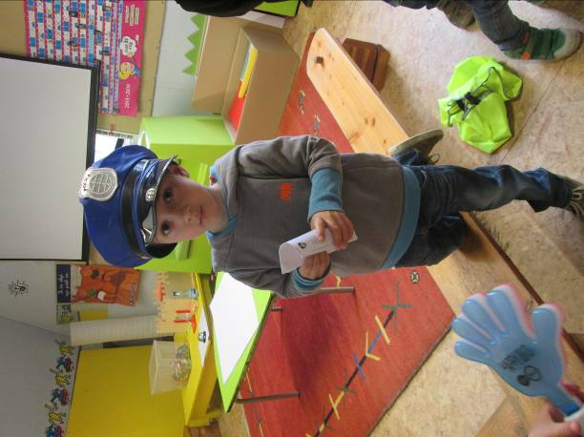

In het verkeer moeten er natuurlijk ook politieagenten zijn die het verkeer moeten regelen. Wat we ook moesten doen , was boetes uitschrijven. Sommige waren niet in orde in het verkeer.

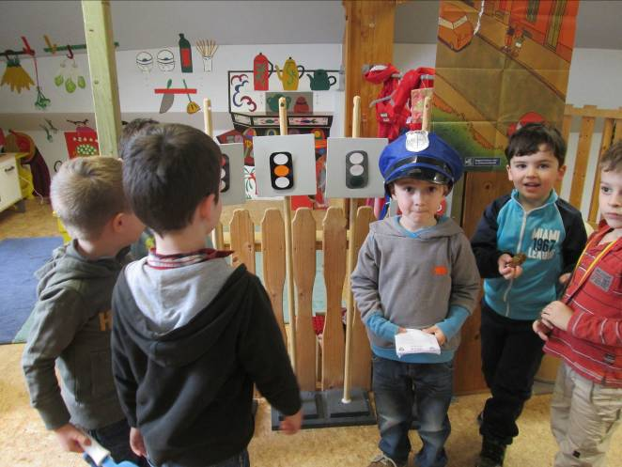

Er waren ook verkeersborden aanwezig in de klas. Zo konden we goed het verkeer regelen. Het waren borden waaraan de afbeeldingen bevestigd waren met velcro. Zo konden we gemakkelijk de verschillende situaties aanpassen. Van een rood licht naar een groen licht, van een oranje licht naar een stopbord,…

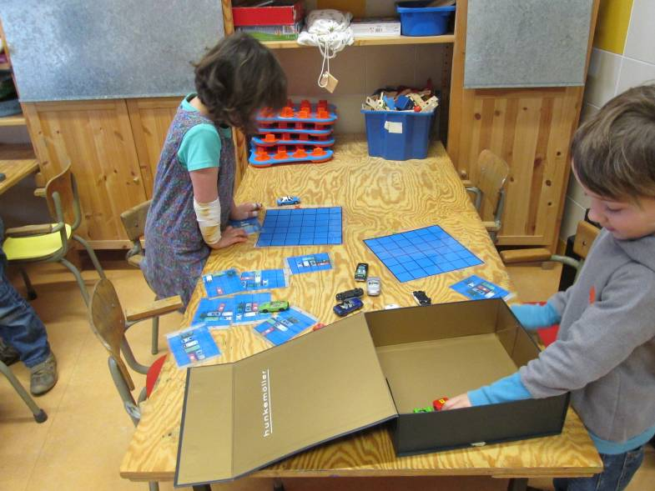

Hier konden we Rush Houre spelen. We kregen een rooster met voorbeeldkaarten. Op de voorbeeldkaarten stonden verschillende auto’s geparkeerd. We mochten dan aan de hand van de echte auto’s en het rooster, de afbeelding namaken van op de voorbeeldkaart.

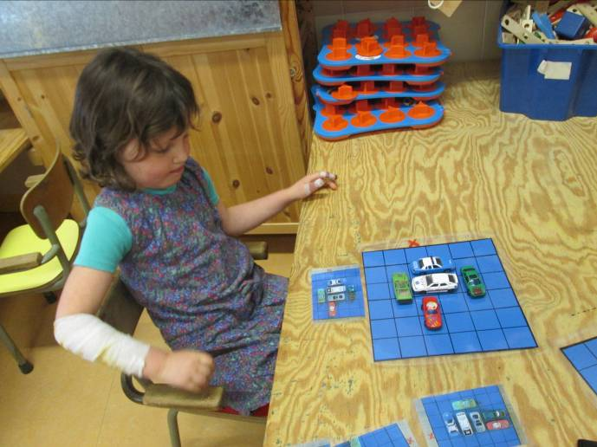

Voor de speeltijd mochten we snel nog even gaan kijken bij de oudere kinderen. Een mevrouw kwam met een speciale machine langs om bepaalde fietsen te graveren. Zo kan de politie onze fiets goed herkennen wanneer die zou verdwenen zijn. Sommige kinderen van onze klas lieten ook hun fiets graveren. Dat gebeurde wel op een heel bijzondere manier.

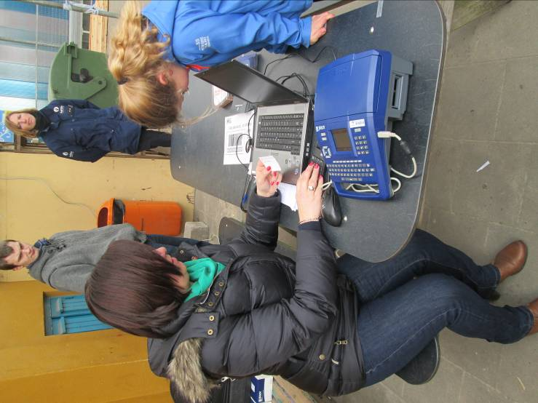

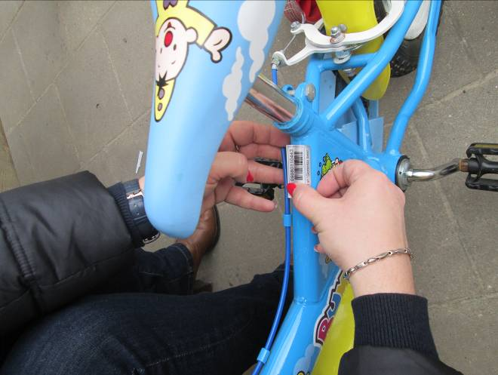

Na de speeltijd mochten er nog andere kinderen toveren met kleuren. Onze klas ziet er alvast al heel mooi uit.

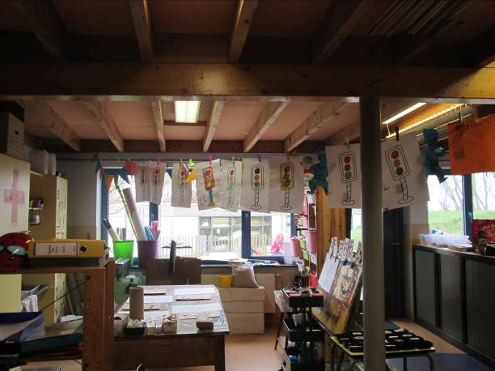

De voormiddag is voorbij gevlogen. Het is al tijd om te gaan eten.
Na de middag mochten we nog even kort in de kring zitten. We kregen een praatplaat om over te vertellen. Wat we allemaal kunnen zien in het verkeer. Kort nadat we een praatplaat besproken hadden, kregen we een verhaal te horen van Octopus en Mil de krokodil in het verkeer. Wat waren dat 2 verstrooide vrienden langs straat. We moeten opletten in het verkeer.

Na al dat stil zitten even wat tijd voor een tussendoortje, schudden met dat lichaam!!

Na het losschudden van ons lichaam, kregen we een heleboel uitleg van de politie. Hoe het geluid noemt van een politiewagen: de sirene, dat we de blauwe zwaailichten kunnen zien als er politie zou afkomen in het verkeer. We hebben ook geleerd dat we onze gordel moeten dragen in het verkeer. Want anders zouden onze ouders uit het verkeer gehaald worden en een boete krijgen.

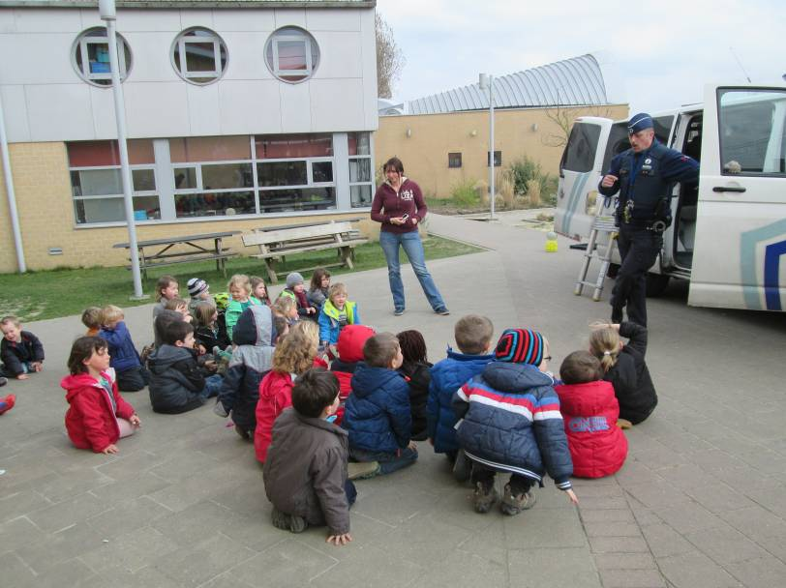

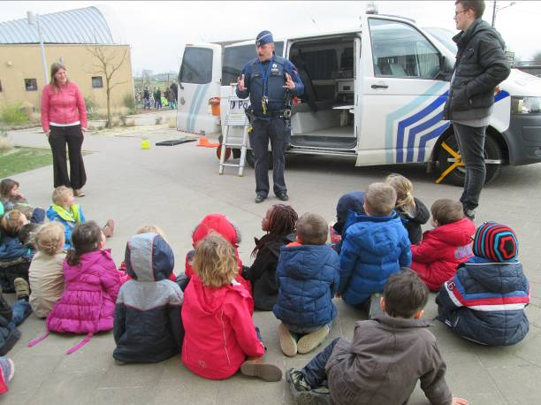

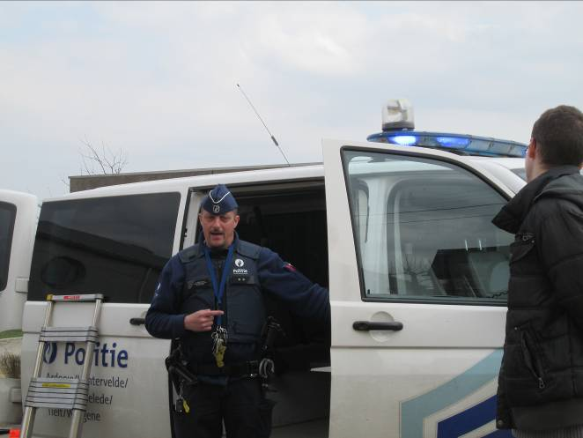

We hadden niet veel tijd gekregen om naar de politie te luisteren. Dus snel doorschuiven voor de andere groep. Nu we onze fiets toch meegenomen hebben naar de school, kunnen we daar nog even mee fietsen.

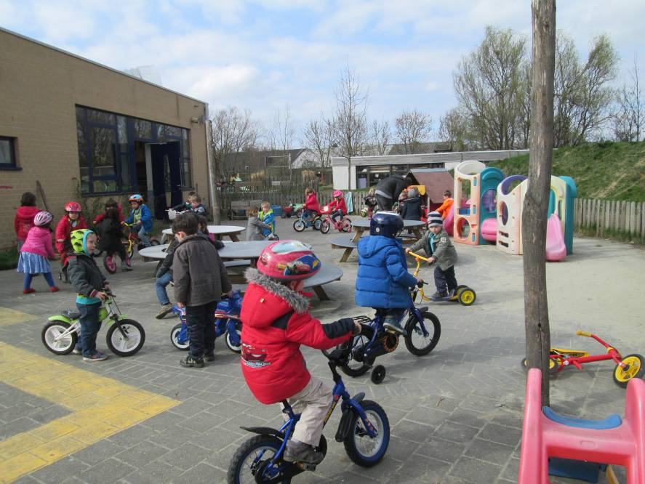

Na een zware inspanning, was het toch we tijd voor een hapje. Een frisse appel die heeft gesmaakt.
Nu nog even de klas mooi opruimen en de daglijn juist zetten en onze drukke dag zit er al weer op.
Ik kijk al uit naar de volgende dagen !!!

Dinsdag 18 maart 2014 :

Vandaag is onze dag gestart met een korte waarneming. De andere vriendjes die mochten met het deltasand of andere dingen spelen.
We leerden heel veel bij over de fiets. Wat is het zwarte goedje aan die ketting? Waarom hebben wij 2 remmen? Hoe heetten die oranje dingen in onze wielen en pedalen? Waarom is ons zadel zo zacht? Waarom hebben wij een bel aan ons stuur?,…. En zo veel meer.

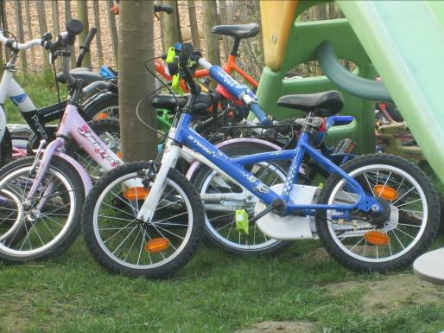

Het was een korte waarneming, want de ouders stonden al klaar om ons naar het zwembad te brengen !! Dat zal leuk worden !
Jammer genoeg zijn we vergeten om enkele foto’s te trekken in het zwembad.
Maar ik zal jullie kort vertellen wat we gedaan hebben.
We konden vrij spelen met de mama’s en de papa’s die mee waren om met de auto te rijden. Met Axelle mochten we dan nog enkele spelletjes apart doen. Zoals waterballonnen in hoepels gooien, ringen opduiken, door een hoepel zwemmen, een balletje voortduwen met onze neus, ons wassen met een washandje, bellen blazen,…..
We waren heel moe toen we uit het water kwamen. Het was heel intensief.
Eens aangekomen op school was het al tijd om te gaan eten.

Na de middag kregen we het vervolg van het verhaal te horen van Octopus en Mil de krokodil. Wat was mama Octopus ongerust toen kleine octopus alleen de straat over gestoken had. Gelukkig wist Mil er een goed versje voor.

Na het verhaaltje mochten we vrij spelen De ene helft bleef in de klas bij Axelle en de andere helft mocht met Ilse even op het parcours gaan fietsen.. Axelle had enkele dingen klaargezet. Zo konden we de straat tekenen.

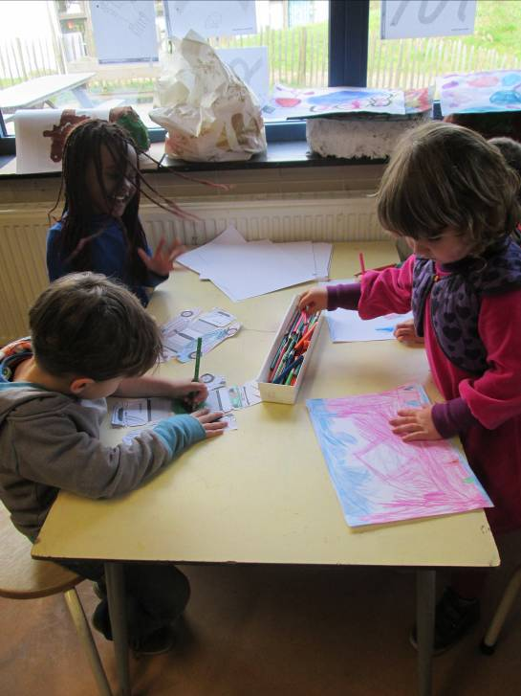

We konden ook met het deltasand spelen. Dit is een soort combinatie van zand en plasticine. Hier konden we heel fijne figuren mee maken.

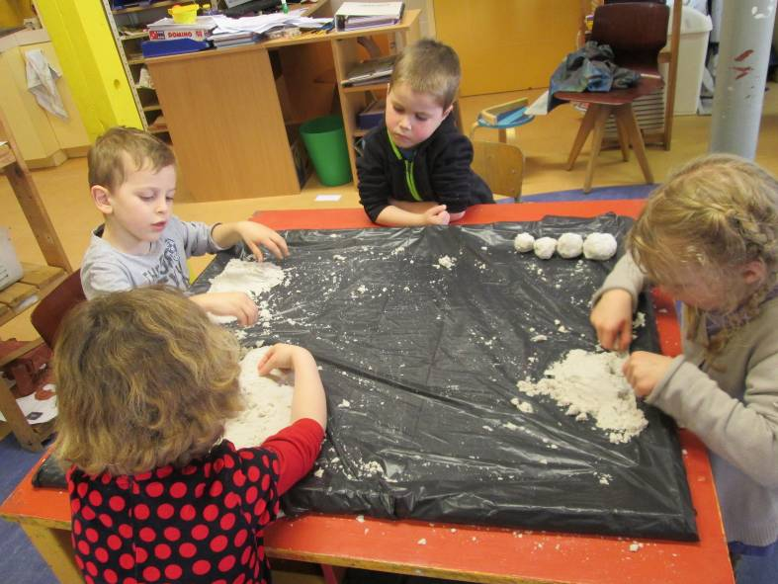

We kregen ook de kans om een verkeersbord te maken. We konden kiezen uit verschillende borden. Een stop bord, een verbodsteken, een rondpunt teken, een fietsbord en zoveel meer. We moesten alles zelf tekenen en uitknippen. Axelle hielp dan met het aan elkaar nieten van de figuren.

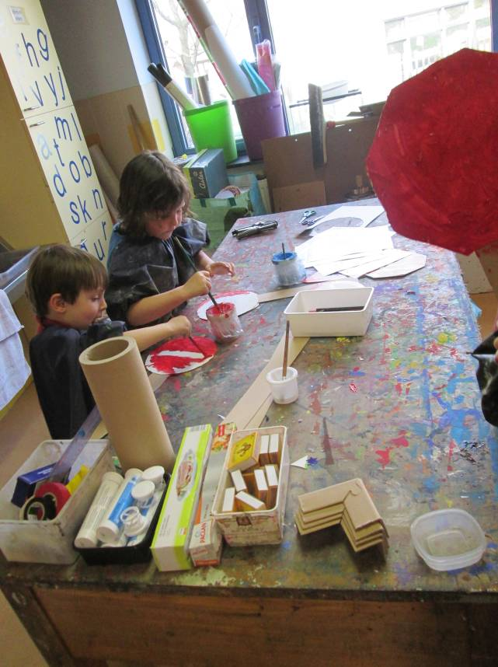

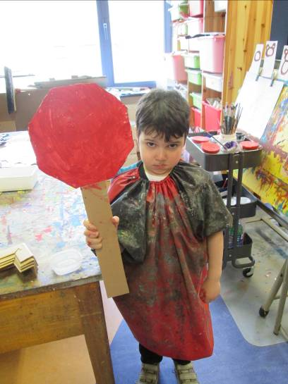

Morgen mogen we de borden eventueel nog wat verder afwerken. Zo komen de letters en de figuren erop.

Nadat we zoveel gewerkt hadden, was het al tijd om op te ruimen.
We hebben nog een lekkere banaan gegeten, onze werkjes wat besproken en onze daglijn besproken.

Riiingg daar gaat de bel!
Tot morgen!

Woensdag 19 maart 2014:

We mochten al vroeg onze spieren losmaken want we gingen al onmiddellijk gaan turnen.

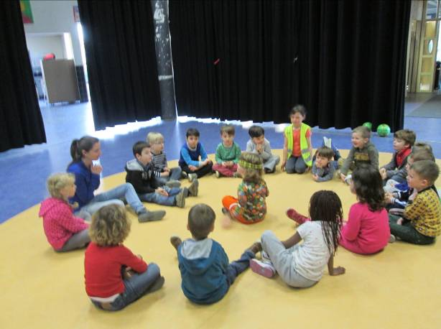

Nadat we geturnd hadden mochten we nog even kort in de kring zitten. Daar kregen we te horen wat we allemaal gaan kunnen doen.

Voor Elena was het een heel speciale dag. Want ze was vandaag jarig. Ze werd 5 jaar. Wat worden we snel groot. Maar deze dag lieten we natuurlijk niet zomaar voorbij gaan.
De mama en de papa van Elena waren in onze klas om mooie dingen te maken met fruit en snoep. Hmm dat wordt straks smullen.

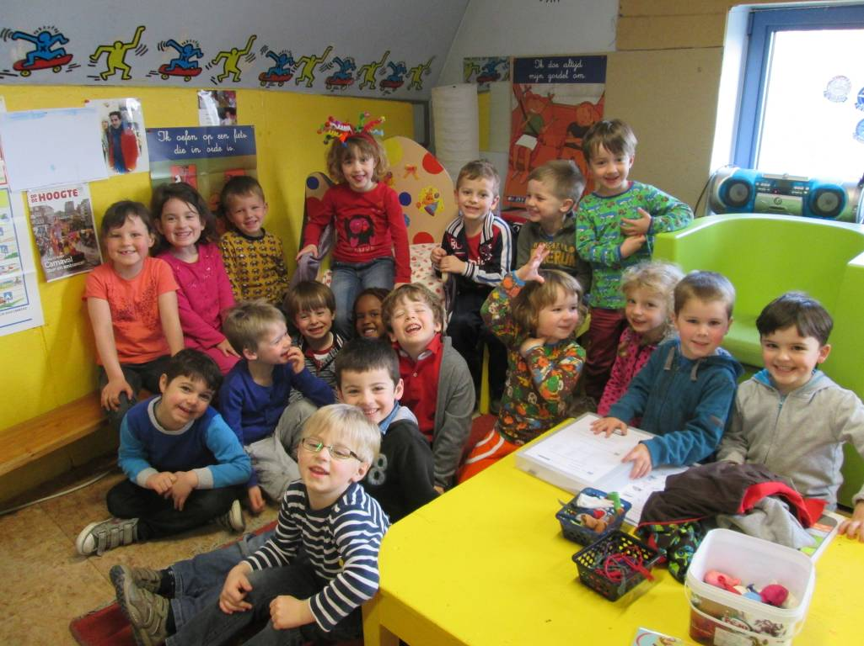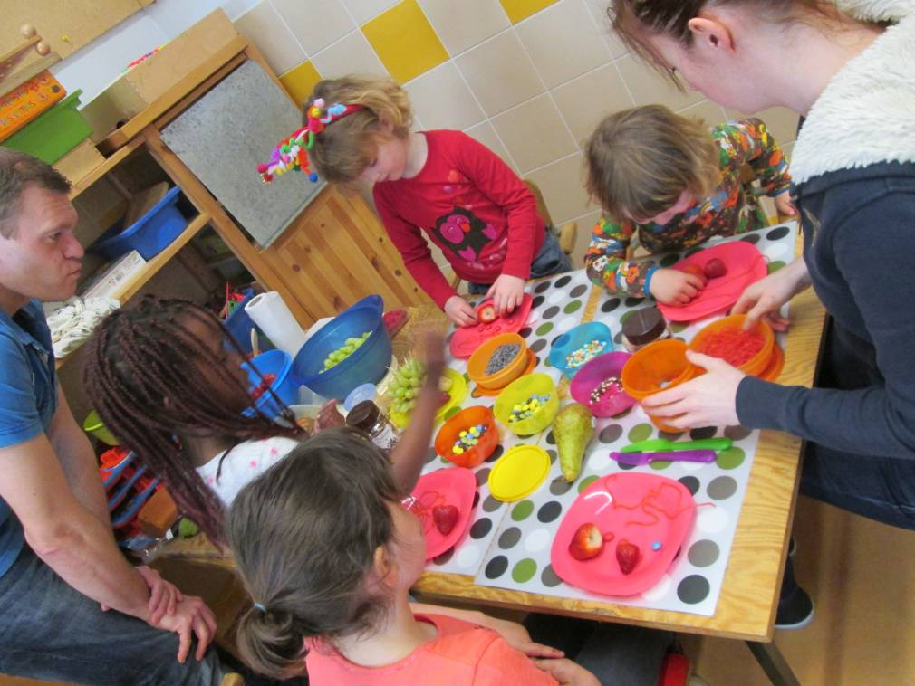

De ander vriendjes van de klas konden ook nog andere dingen doen.

De juiste weg zoeken van het voertuig.

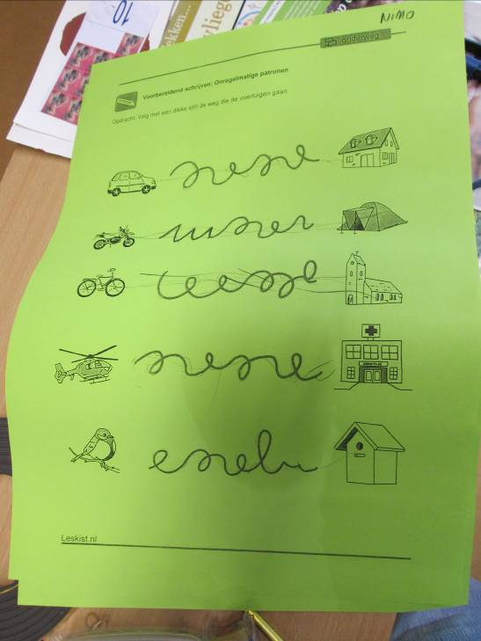

Verkeerborden maken.

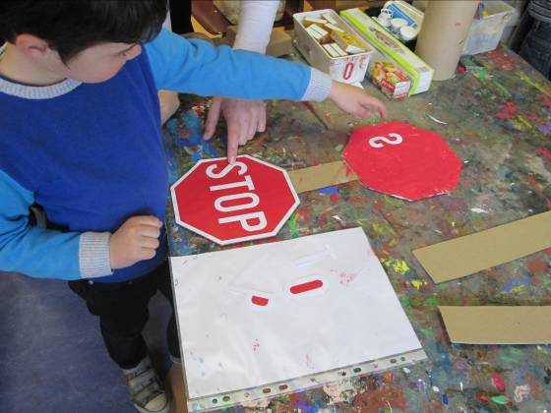

De 8 banige racebaan met verf en een auto gaan berijden.

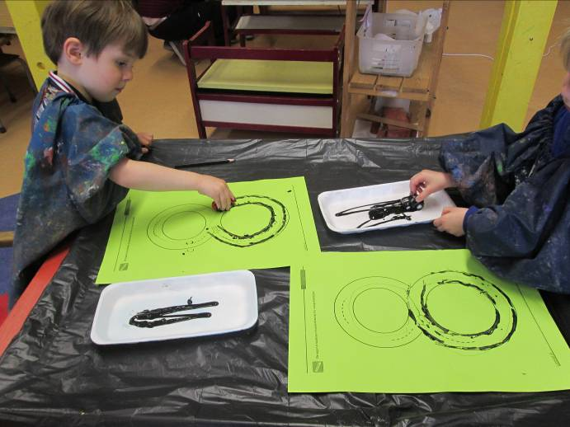

Politie auto maken.

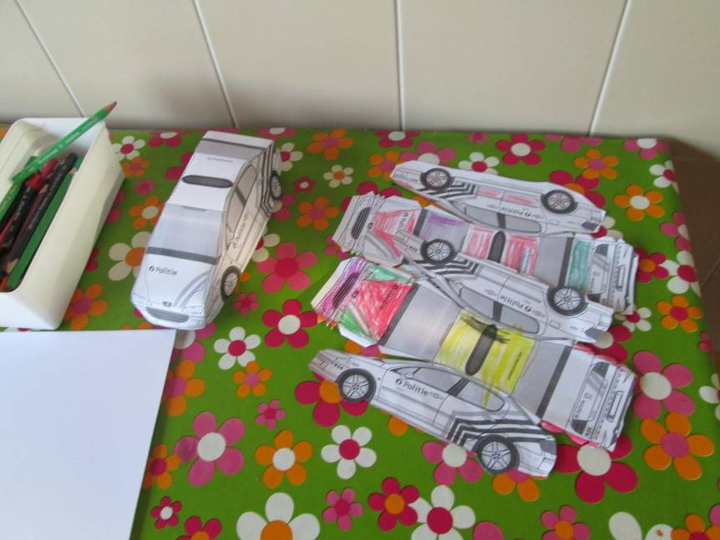

Spel bunny hop spelen.

Ondertussen was er ook telkens een groepje weg voor de relaxatie. Maar telkens konden we doorschuiven en van alle leuke dingen meegenieten.

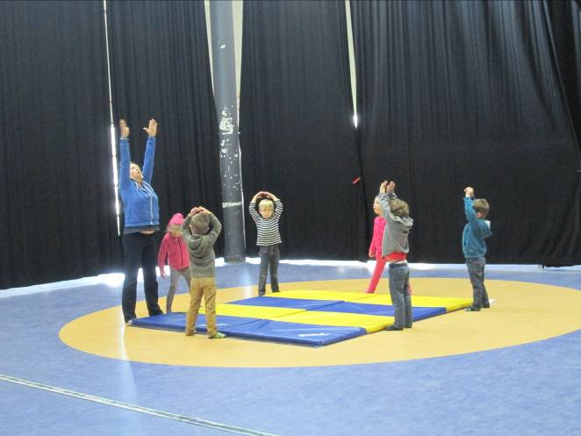

Na de speeltijd was het dan tijd om even in de kring te gaan zitten om Elena haar verjaardag te gaan vieren. We zongen liedjes, hebben vuurwerk gemaakt, en Elena mocht ook kaarsjes uitblazen.

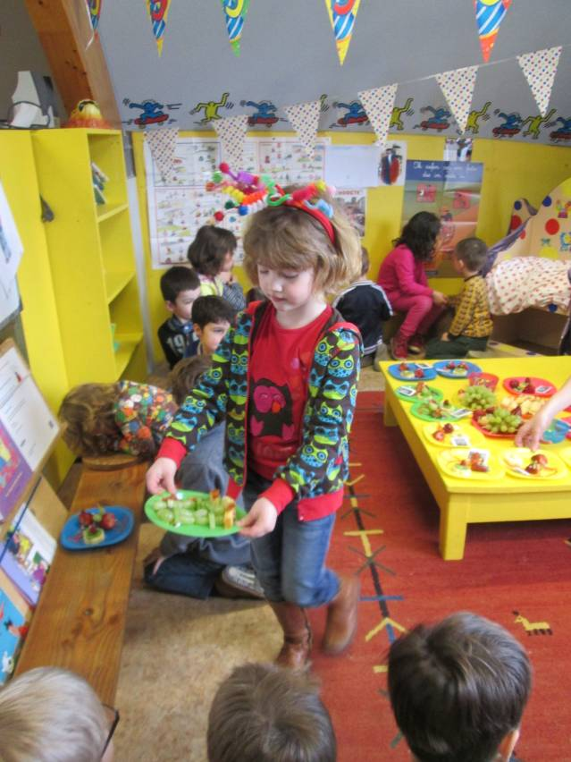

Daarna mochten we ons zelfgemaakt gerechtje lekker opsmullen. Dat was een super goed idee hmmm wat hebben we er van genoten.

We kregen daarna nog een verhaal te horen over Octopus in het verkeer en we hebben nog een klein taalspelletje gedaan. Het hakken en plakken van woorden.

Nog even de daglijn overlopen en ziezo onze halve dag is weer rond.

We kijken al uit naar morgen want dan mogen we een cake maken rond verkeer!!

Donderdag 20 maart 2014:

Deze morgen werd onze klas in 2 groepen gesplitst. De ene groep ging mee met Ilse op het fietsparcours en de andere groep die kreeg uitleg over het milieu en sorteren van Axelle.

Daarna mochten we gaan turnen. We mochten daar een parcours afleggen.

Na het turnen was het dan al speeltijd.

Na de speeltijd kregen Gien en Nino de kans om iets te vertellen. Ze hadden boeken meegebracht en Nino had zelf een dvd mee. Die mochten we dan bekijken terwijl we onze koek aan het opeten waren.

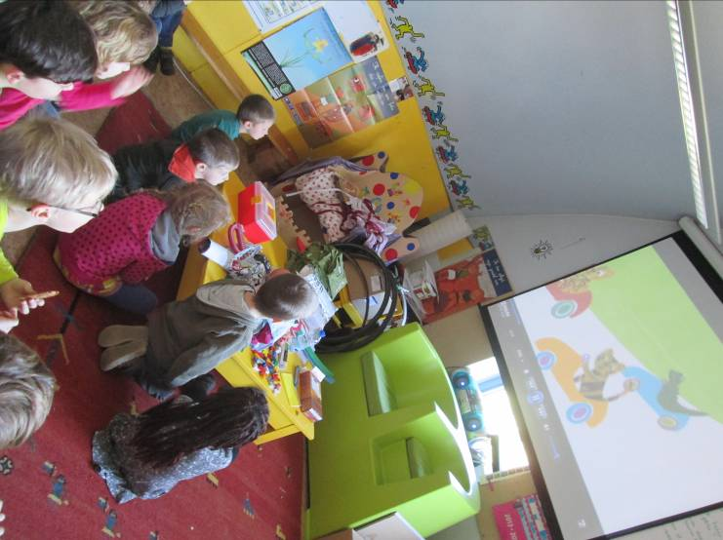

Het was een dvd over allerlei lawaaierige voertuigen. En het gekke was dan nog, dat het allemaal dieren waren die de voertuigen bestuurden.

Na het filmpje mochten we nog even een hoekje kiezen. 1 groepje mocht ook al beginnen om de verkeerstaart te maken.

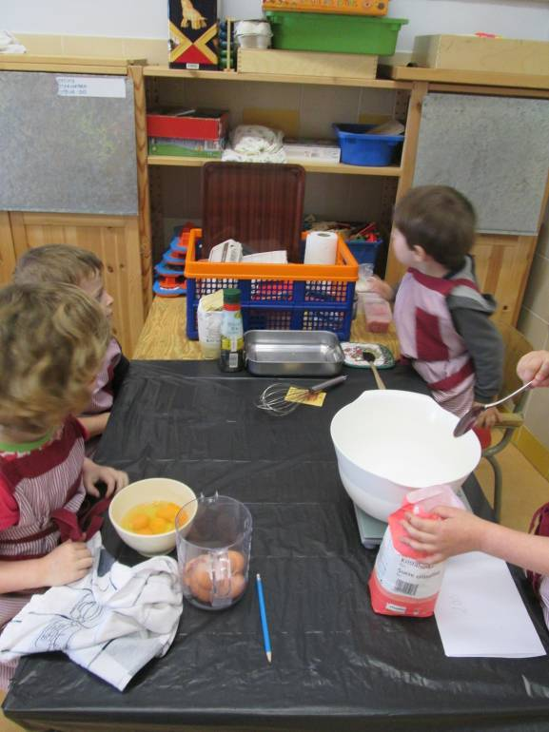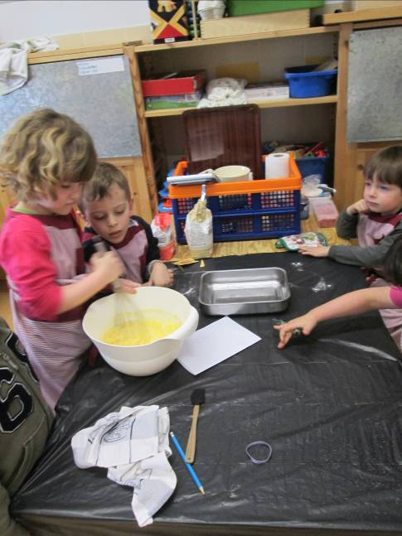

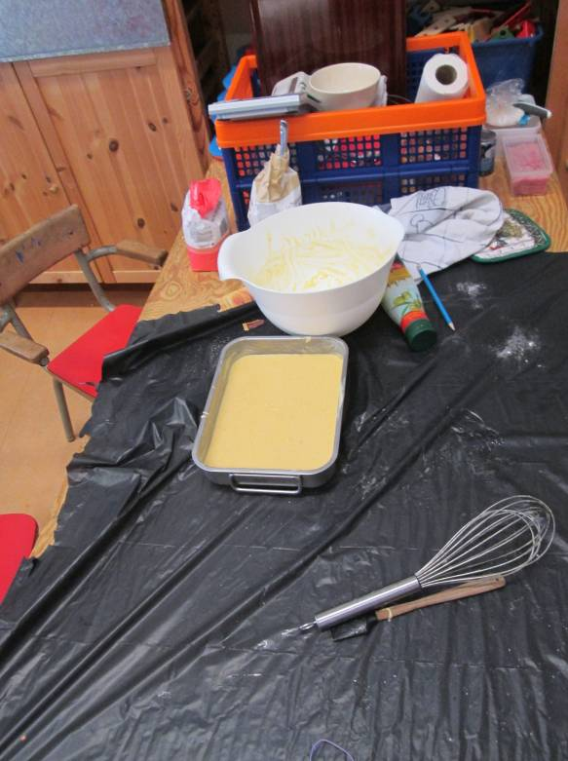

We kregen ook een heleboel spulletje rond de fiets om in ons winkeltje te leggen.

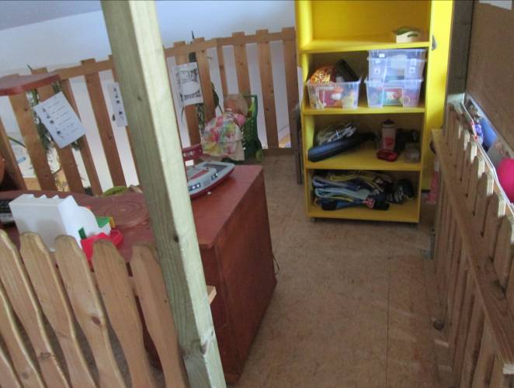

Eens de cake gemaakt was, mocht die dan in de oven. Wij konden dan door gaan om te gaan eten.

Kort na de middag, hebben we nog eens allemaal samen de waterdans gedanst met de andere klassen.
Dit was wel heel leuk.

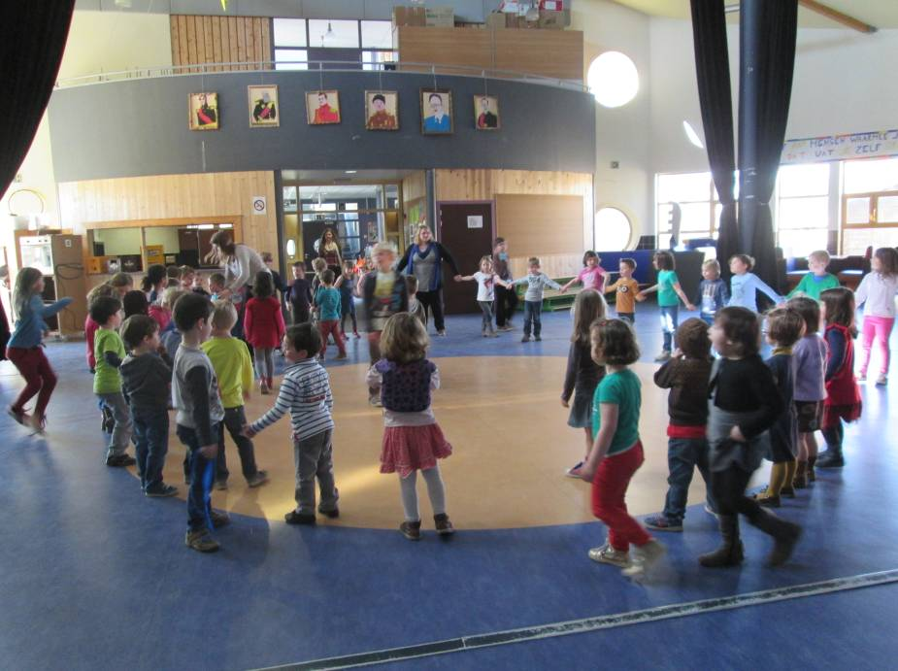

Nadat we gedanst hadden, kregen we allemaal een t-shirt van een muis. Ook kregen we elk 1 handschoen. We konden aan de slag om onze speelplaats op te ruimen!!

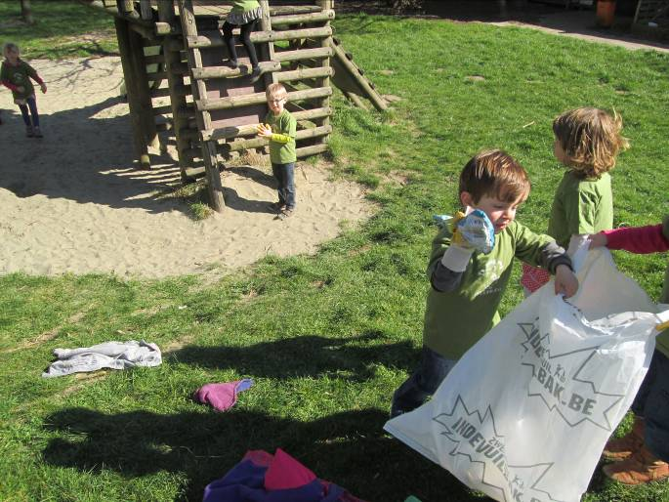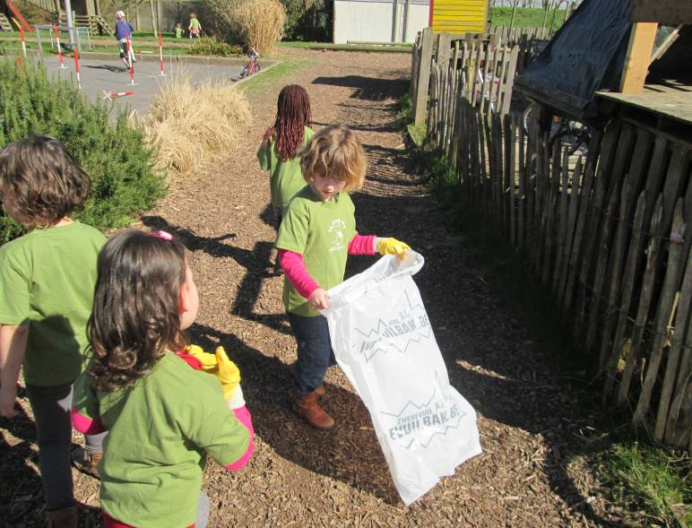

Na de zwerfvuil actie, mochten we nog een spel spelen over afval. We kregen een heleboel spullen die we mochten sorteren.
Achteraf hebben we dan besproken of alle materialen op de juiste plek zaten.

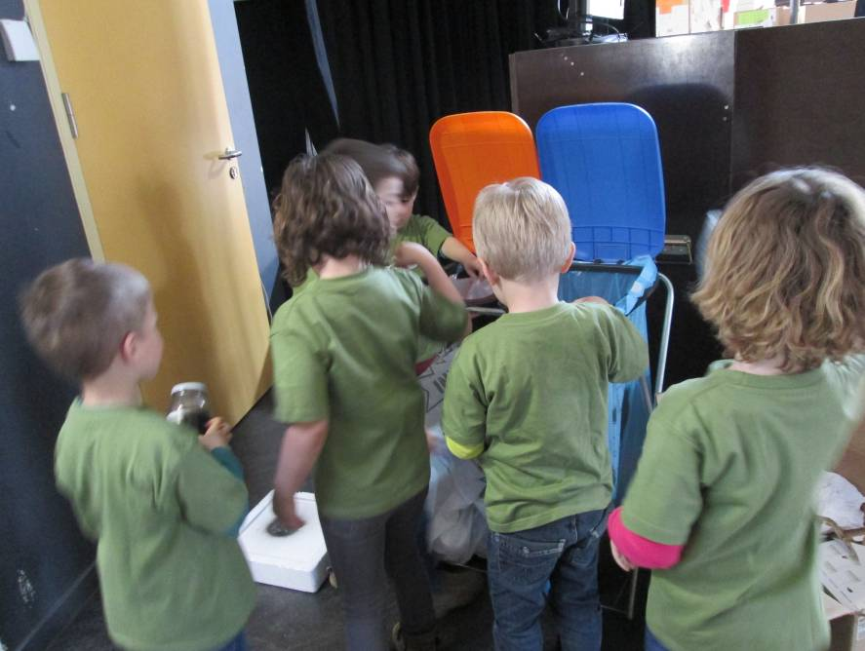

Er zaten wel gekke spulletjes tussen hoor, zoals piepschuim, frietvet, glas,… oeioeioei waar moest dit allemaal naartoe?

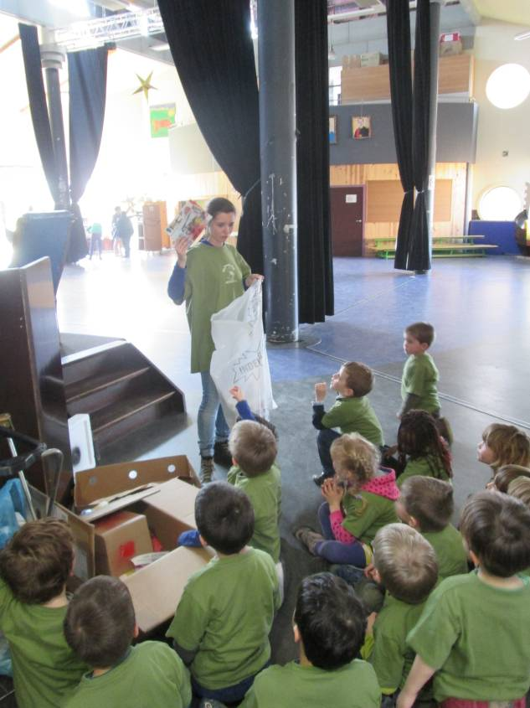

Na het harde werken en denken, was het tijd voor en beetje ontspanning. We kregen de rest van Nino zijn dvd te zien en we hebben enkele verkeerborden besproken.
Het vervolg van Octopus in het verkeer hebben we natuurlijk ook nog gekregen.

Daarna was het opruimtijd en tijd om de daglijn juist te plaatsen.
En omdat het zonnetje vandaag zo mooi scheen, kregen we nog even tijd om buiten op het kasteel te spelen. We hebben ons fruit dan ook buiten opgesmuld.

Ik kijk uit naar morgen !!! Ijsglibberen ! smeer jullie kuiten maar al in !!

